Исследовательская деятельность мастера производственного обучения в процессе подготовки и проведения учебной практики по профессии «Машинист крана (крановщик)»

На современном этапе развития общества происходит реформирование системы образования России в соответствии с запросами рынка труда, претерпевающего постоянные изменения. Мастер производственного обучения в современной системе профессионально образования будет соответствовать современным требованиям ФГОС, если он обладает специальными профессиональными и педагогическими знаниями, умениями и практическим опытом. Только такой подход к оценке деятельности мастера п/о позволит сформировать обучающихся, которые будут способны быстро адаптироваться в изменяющихся условиях производства.
Главным условием эффективности учебной практики является высокий уровень квалификации мастера, который оптимизирует познавательную активность обучающихся и поддержит её в течение всего периода обучения. В процессе производственного обучения происходит постоянное взаимодействие мастера и обучающегося. Обучение имеет яркую выраженную личностную окраску, и каждый обучающий осуществляет изучение предмета по-разному. Один не может продемонстрировать усвоенные знания, другой на основе ранее полученного ответа, наоборот, показывает профессиональные способности, а третий, усвоив определенный стиль отношения к уроку упорно «не хочет» учиться. Личностный характер так же носит процесс передачи знаний, опыта обучающемуся. Так, передавая учебную информацию, мастер вносит и свою эмоциональную и ценностную окраску. На этом этапе возникает проблема необходимости развития творческого мышления в процессе приобретения знаний и опыта обучающихся [1, 95с.].
На современном этапе развития системы профессионального образования основными направлениями совершенствования процесса производственного обучения учащихся является:
- соединение обучения с производительным трудом;
- формирование у обучающихся умений применять в работе современную технику и технологию, передовой производственный опыт;
- творческое разнообразие организационных форм и методов проведения учебной практики (УП), обеспечивающих формирование у ребят прочных профессиональных умений и навыков, способствующих развитию самостоятельности, творческой активности и технического мышления, формированию умений применять знания в производственных условиях и навыков самоконтроля;
-комплексное всех средств обучения, в том числе и информационно- коммуникативных;
- индивидуализация процесса обучения, совместно с обучением умения работать в команде
Таким образом, использование исследовательской деятельности в образовании неизбежна, поскольку существенно повышается эффективность обучения и качество формирующихся знаний и умений обучающихся. В основе такой деятельности лежит развитие познавательных навыков обучающихся, умений самостоятельно конструировать свои знания, ориентироваться в информационном пространстве[2,150с.].
В процессе своей профессиональной деятельности на уроках учебной практики я провела исследование качества формирования профессиональных и общих компетенций своих обучающихся. С этой целью мною используется «методика лётного обучения» и оценка качества усвоения программы УП Суть обучения состоит в том, что каждое занятие по УП проводится по следующему алгоритму:
- Устное изложение цели и актуальности занятия
- Беседа с обучающимися по теме, согласно их знаний МДК
- Демонстрация упражнений мастером («Розыгрыш полёта»)
- Выполнение упражнений в тренажёрном классе («Показ в полёте»)
- Выполнение практического задания в условиях автодрома («Полёт»)
Исследование качества формирования компетенций проводится так же по этой методике, суть которой заключается в следующей схеме:

Педагогический метод оценивания |  |  |  |  |  |  |  |  | Педагогический объект проверки и оценки
Цели  проверки  и оценки | Содержание  и форма  представления знаний |  |  |  | Способ  получения  исходных знаний |  |  |  | Предмет оценивания  (результаты деятельности)
 |  |  |  |  |  |  |  |  | Обученность |  | Воспитанность |  |  |  | Развитость  способностей
Критерии оценки |  |  |  |  |  |  |  |  | Исходные данные
 |  |  |  | Предварительная обработка
Показатели по качеству |  |  |  |  |  |  |  |  |  | Показатели по эффективности
 |  |  | Результаты оценивания (отметки)

По первому из указанных оснований выделяются методы контроля объяснения и уяснения содержания учебного материала, по второму — методы пооперационного контроля и контроля по результату, по третьему — контроль с помощью заданий на воспроизведение знаний (пересказ содержания как письменно, так и устно), постановки вопросов по содержанию задач, решаемых с применением знаний. По четвертому основанию методы контроля подразделяются на контроль с помощью конструируемых ответов. По пятому основанию различаются систематический и эпизодический, частый и нечастый контроль, промежуточный и конечный (рубежный, итоговый). Итак, основная задача контроля объяснения и уяснения содержания материала — проверить уровень сформированности компетенций.
Таким образом, в моей группе итогом изучения профессионального модуля 01.01 «Транспортировка грузов» является освоение ПК и ОК и данного Вида профессиональной деятельности.
Качество освоения модуля, включая междисциплинарный курс (МДК), учебную практику (УП), производственную практику (ПП) и квалификационный экзамен (ЭК), представлено в данной диаграмме:
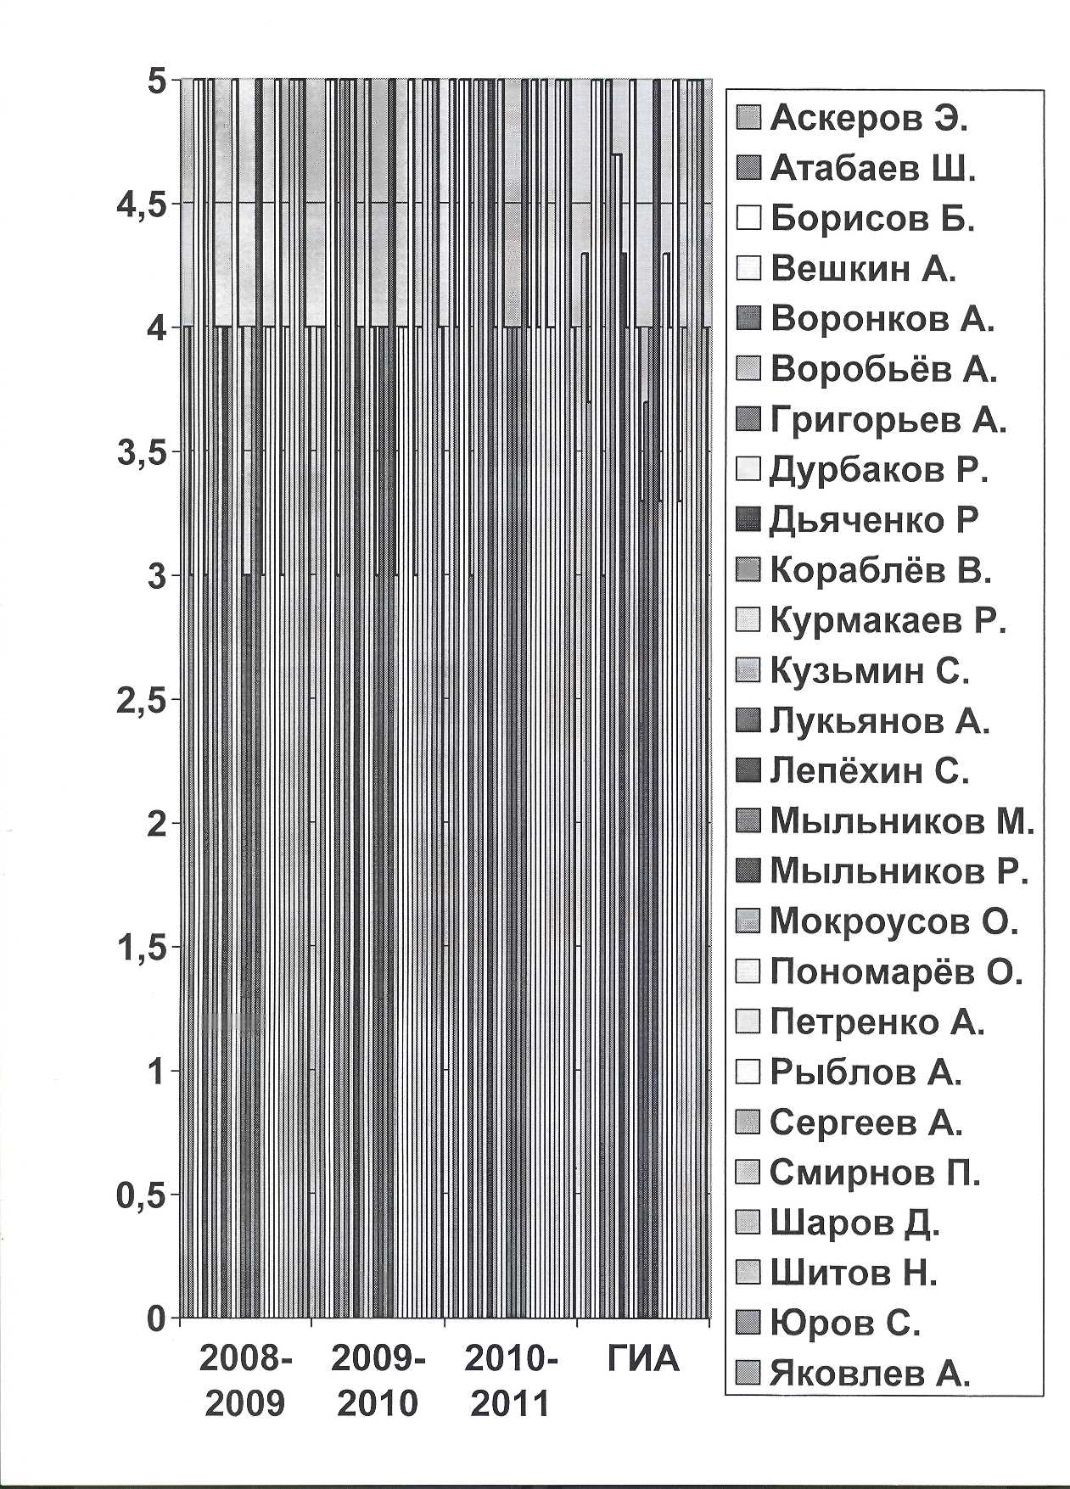

МДК УП ПП КЭ

Современные требования к подготовке рабочих высокой квалификации определяют позицию мастера не как носителя готовых знаний, а в организатора познавательной, практической и творческой деятельности своих обучающихся. Изменяется и психологический климат, так как мастеру приходится переориентировать свою учебно - воспитательную работу и работу обучающихся на разнообразные виды самостоятельной деятельности, на приоритеты деятельности исследовательского, поискового, творческого характера.

ЛИТЕРАТУРА

1. ФГОС НПО «Машинист крана (крановщик)»
2. Новые педагогические информационные технологии в системе образования // Под.ред. Е.С. Полат.- М., 2010
3. Лазарев, В.С., Ставринова, Н.Н. Подготовка будущих педагогов к исследовательской деятельности: монография/ В.С. Лазарев, Н.Н. Ставринова.- Сургут: РИО СурГПУ, 2007
4. Окунев А.А. Как учить не уча.- СПб, 2011
5.Пособие по методике лётного обучения. – М., Министерство обороны, 2010

